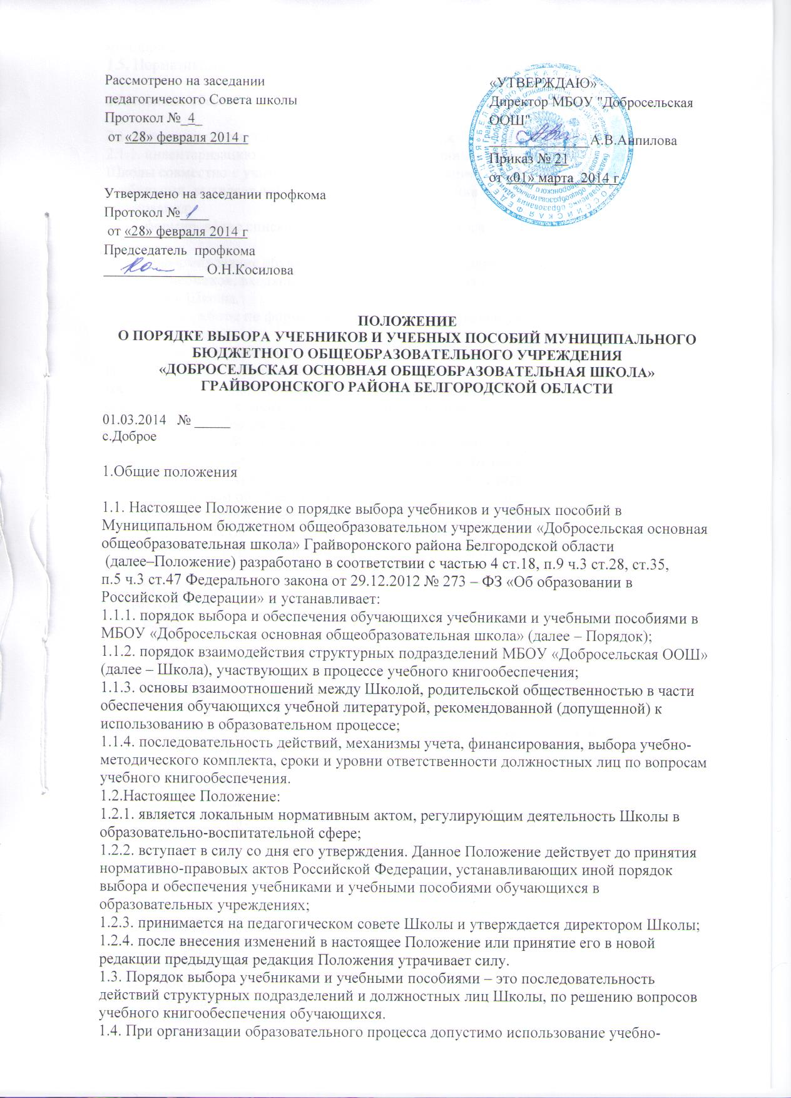 методического обеспечения из одной предметно-методической линии.
1.5. Нормативный срок использования учебников и учебных пособий не менее 10 лет.

2.Механизм обеспечения учебной литературой

2.1. Механизм обеспечения учебной литературой включает в себя:
2.1.1. инвентаризацию библиотечных фондов учебников. Заведующий библиотекой Школы совместно с учителями анализируют состояние обеспеченности фонда библиотеки учебниками, выявляет дефицит, передает результат инвентаризации в управление образования;
2.1.2. формирование списка учебников и учебной литературы на предстоящий учебный год;
2.1.3. информирование обучающихся и их родителей (законных представителей) о перечне учебников, входящих в комплект для обучения в данном классе, о наличии их в библиотеке Школы.
2.2. Процесс работы по формированию списка учебников и учебных пособий включает
следующие этапы:
2.2.1. школа определяет список учебников в соответствии с утвержденным федеральным
перечнем учебников, рекомендованных к использованию при реализации имеющих
государственную аккредитацию образовательных программ начального общего, основного общего, а также учебных пособий, допущенных к использованию
при реализации образовательных программ.
Педагогические работники имеют право на выбор учебников завершенной предметной
линии, учебных пособий, материалов и иных средств обучения и воспитания в соответствии с образовательной программой и в порядке, установленном законодательством об образовании;
2.2.2. работа педагогического коллектива с Федеральным перечнем учебников,
рекомендованных (допущенных) к использованию в образовательных учреждениях;
2.2.3. подготовка перечня учебников, планируемых к использованию в новом учебном году;
2.2.4. предоставление перечня учебников методическим объединениям учителей-
предметников на согласование;
2.2.5. составление списка заказа учебников и учебных пособий на следующий учебный год;
2.2.6. приобретение учебной литературы.
3.3. Обязательные условия к приобретаемым учебникам и учебным пособиям:
2.3.1. допускается использование только учебно-методических комплектов, утвержденных
и введенных в действие приказом директора Школы, входящих в утвержденные федеральные перечни учебников, рекомендованных (допущенных) Министерством образования и науки Российской Федерации к использованию в образовательном процессе;
2.3.2. приобретение учебников и учебных пособий для обучающихся возможно
исключительно в соответствии с федеральным перечнем учебников, рекомендованных
(допущенных) Министерством образования и науки Российской Федерации к использованию в образовательном процессе;
2.3.3. при переходе на Федеральные государственные образовательных стандарты для
организации образовательного процесса в классах приобретаются учебники в соответствии с федеральным перечнем учебников с грифом «ФГОС».

3.Учет библиотечного фонда учебной литературы
3.1. Школа формирует библиотечный фонд учебной литературы, осуществляет учет
учебников, входящих в данный фонд, обеспечивает их сохранность и несет за него материальную ответственность.
3.2. Учет библиотечных фондов учебной литературы осуществляется библиотекарем в соответствии с Порядком учета библиотечных фондов учебной литературы
общеобразовательного учреждения
3.3. Учет библиотечных фондов учебников отражает поступление учебников, их выбытие,
величину всего фонда учебников и служит основой для обеспечения сохранности фонда
учебников, правильного его формирования и использования, контроля за наличием и движением учебников. На основе учетных документов осуществляется контроль за сохранностью фонда, проверка и передача его от одного работника другому, ведется статистическая отчетность.
3.4. Библиотечный фонд учебной литературы ежегодно пополняется необходимыми
учебниками, количество которых определяется потребностями участников образовательного процесса и комплектуется в соответствии с федеральными перечнями учебников и учебных пособий с опорой на образовательные программы Школы. Учебник используется не менее 10 лет.
3.5. Библиотечный фонд школьных учебников учитывается и хранится отдельно от
библиотечного фонда школьной библиотеки.
3.6. Сохранность фонда учебников библиотеки обеспечивается через:
3.6.1. проведение мероприятий по сохранности учебников и воспитанию бережного
отношения в книге;
3.6.2. разработку и использование Правил пользования учебниками с определением мер
ответственности за утерю или порчу учебников (Порядок учета фондов учебников, введен в действие Приказом Министерства образования РФ от 24.08.2000 № 2488)

4.Ответственность

4.1. Директор Школы несет ответственность за соответствие используемых в
образовательном процессе учебников и учебных пособий федеральному перечню учебников, рекомендованных (допущенных) Министерством образования и науки Российской Федерации к использованию в образовательном процессе.
4.2. Заместители директора несут ответственность за:
4.2.1. определение списка учебников в соответствии с утвержденными федеральными
перечнями учебников, рекомендованных или допущенных к использованию в образовательном процессе в имеющих государственную аккредитацию и реализующих образовательные программы общего образования образовательных учреждениях, а также учебных пособий, допущенных к использованию в образовательном процессе в таких образовательных учреждениях;
4.2.2. осуществление контроля использования педагогическими работниками в ходе
образовательного процесса учебных пособий и материалов, учебников в соответствии со списком учебников иучебных пособий, определенных Школой; с образовательной программой, утвержденной приказом директора Школы.
4.3. Заведующий библиотекой несет ответственность за:
4.3.1. достоверность информации об имеющихся в фонде библиотеки Школы учебниках и
учебных пособиях;
4.3.2. оформление заявки на учебники и учебные пособия в соответствии с реализуемыми
Школой образовательными программами;
4.3.3. достоверность информации об обеспеченности учебниками и учебными пособиями
обучающихся на начало учебного года;
4.3.4. осуществление контроля за сохранностью учебников и учебных пособий, выданных
обучающимся.
4.4. Вновь прибывшие обучающиеся в течение учебного года обеспечиваются учебниками
из библиотечного фонда в случае их наличия в фонде, в случае отсутствия – за счет обменного фонда.
4.5. Педагоги Школы обеспечиваются учебниками из фонда Школы.

5.Основные мероприятия по обеспечению учебной деятельности

5.1. Директор Школы
5.1.1. Несет ответственность за комплектование, полное использование и сохранность
фонда учебной литературы, закупленной по заказу Школы.
5.2.2. Ежегодно утверждает список учебников и учебных пособий Школы.
5.3.3. Утверждает заказ на учебники на следующий учебный год.
5.2. Заместитель директора по учебно-воспитательной работе.
5.2.1. Корректирует образовательную программу Школы по мере необходимости.
5.2.2. Обеспечивает контроль за обеспечением учителями преемственности по вертикали
(преемственность обучения с 1 по 9кл.) и горизонтали (целостность учебно-методического комплекса, программа, учебник, методическое пособие, дидактические и раздаточные материалы) в соответствии с реализуемыми УМК.
5.2.3. Контролирует обеспеченность учебниками в соответствии с утвержденными Школой УМК.
5.2.4. Проводит работу по составлению перечня учебников, планируемых на следующий
учебный год, для реализации образовательной программы Школы
5.2.5. Организует работу с педагогическим коллективом по изучению и анализу
федерального и регионального перечней учебных изданий.
5.2.6. Контролирует соответствие реализуемого УМК учебным программам, федеральному и региональному перечням учебных изданий.
5.2.7. Формирует сводную заявку на повышение квалификации учителей по новым УМК,
по изменениям, вносимым в образовательные стандарты, по использованию информационных технологий в преподавании предмета по специальному графику.
5.2.8. Согласовывает календарно-тематическое планирование учителей предметников и его учебно-методическое сопровождение.
5.3. Библиотекарь.
5.3.1. Проводит анализ состояния библиотечного фонда учебников в соответствии с
ежегодной потребностью Школы, с реализуемой им образовательной программой
5.3.2. Формирует потребность Школы в учебниках в соответствии с федеральным и
региональным перечнями сложившимся УМК Школы, составляет совместно с заместителями директора Школы сводный заказ на учебники и представляет
его на утверждение директору.
5.3.3. Организует прием учебной литературы, обеспечивает учет и хранение, своевременно списывает физически и морально устаревшие учебники.
5.3.4. Готовит отчет об обеспеченности Школы учебниками на новый учебный год и о
поступлении учебников в библиотечный фонд в соответствии с заказом Школы.
5.3.5. Составляет базу данных учебников.
5.4. Учитель:
5.4.1. Следит за состоянием учебников по своему предмету.
5.4.2. Ежегодно контролирует соответствие используемых учебников стандартам учебных
программ, федеральному перечню учебных изданий в течение года.
5.4.3. Вносит предложения об утверждении на педагогическом совете Школы перечня
учебников, необходимых для реализации образовательной программы Школы на следующий год.
5.4.4. Своевременно проходит курсовую переподготовку в соответствии с заявленным
УМК.
5.5. Классный руководитель:
5.5.1.Участвует в выдаче и приемке учебников из фонда учебников Школы, следит заих
состоянием.
5.5.2. Проверяет наличие комплекта учебников у каждого обучающегося класса.
5.5.3. Информирует родителей (законных представителей) обучающихся о перечне
необходимых учебников, входящих в комплект школьника данного класса, ответственности родителей за сохранность учебной литературы.

